Fnialshell连接谷歌云

## **一、修改ssh配置文件并设置root密码**

### **1.首先使用Google Cloud SSH登录VPS**

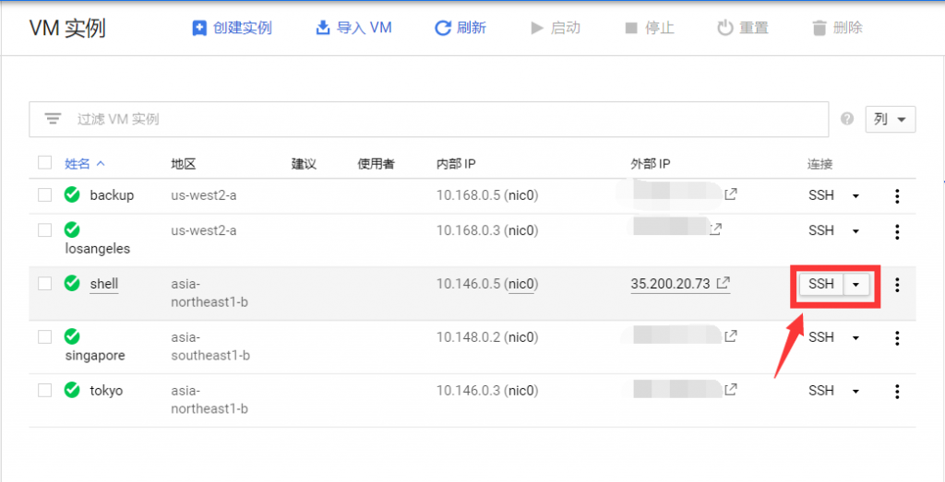

### **2.切换到root账户**

sudo -i

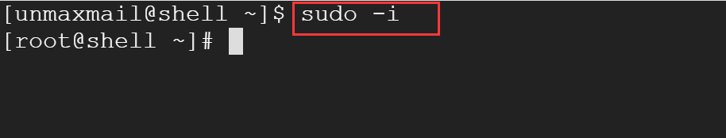

### **3.编辑sshd配置文件**

vim /etc/ssh/sshd_config

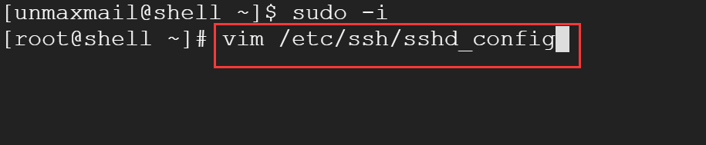

### **4.修改以下内容即可**

按键盘【i】进入编辑，按【Esc】退出编辑，再输入 ****:wq**** 保存并退出

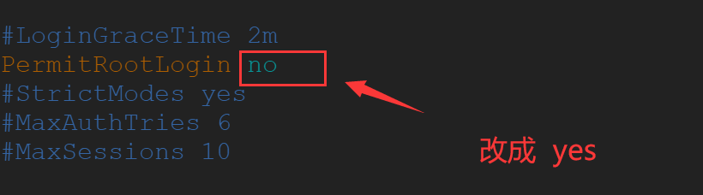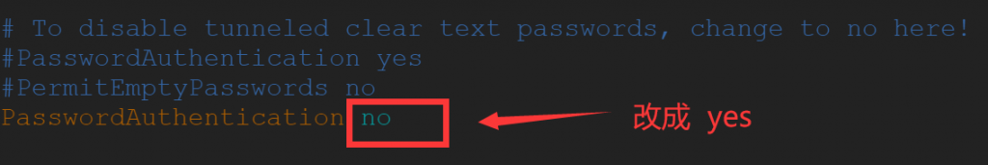

### **5.重启sshd服务**

service sshd restart

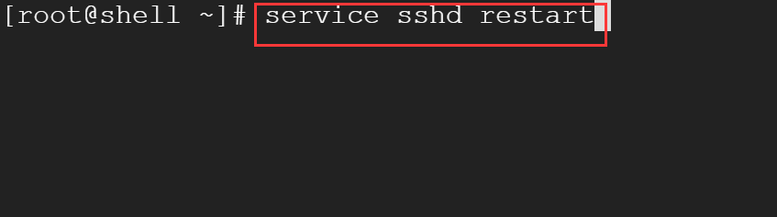

### **6.为root账户设置密码**

passwd

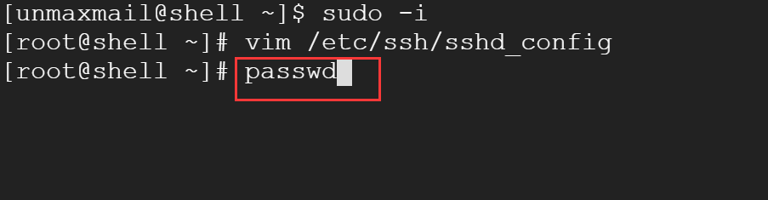

输入密码

输入密码的时候不会显示出来，所以直接输入密码，然后回车，再然后重复输入密码回车

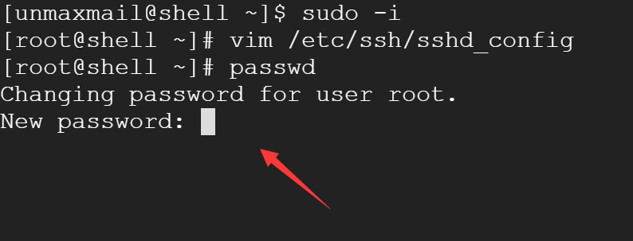

确认密码 再输入一次

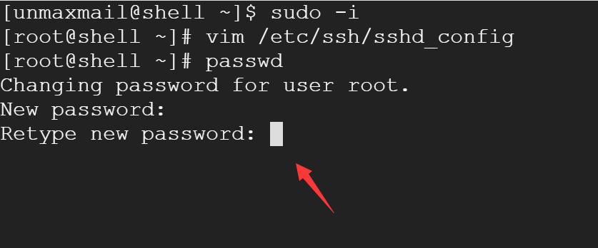

设置成功

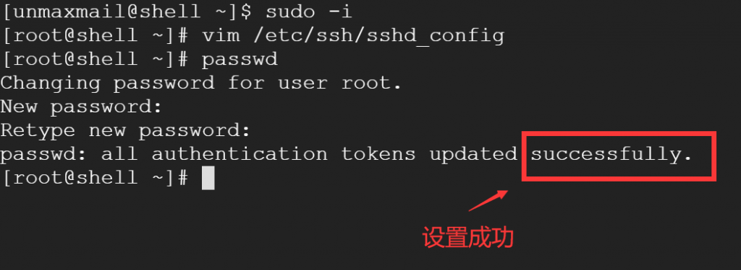

## **二、用shell工具登录谷歌云实例**

### **1.安装Finalshell连接工具**

**[点击下载Finalshell](http://www.hostbuf.com/downloads/finalshell_install.exe" \t "https://www.unvone.com/_blank)** 下载完成后直接安装就好。

其他的SSH工具也行，可以参考：**[SSH客户端推荐 & SSH远程登录VPS云服务器教程](https://www.unvone.com/70038.html" \t "https://www.unvone.com/_blank)**

### **2.打开 Finalshell软件连接服务器**

****点击**** ****【SSH连接Linux】****

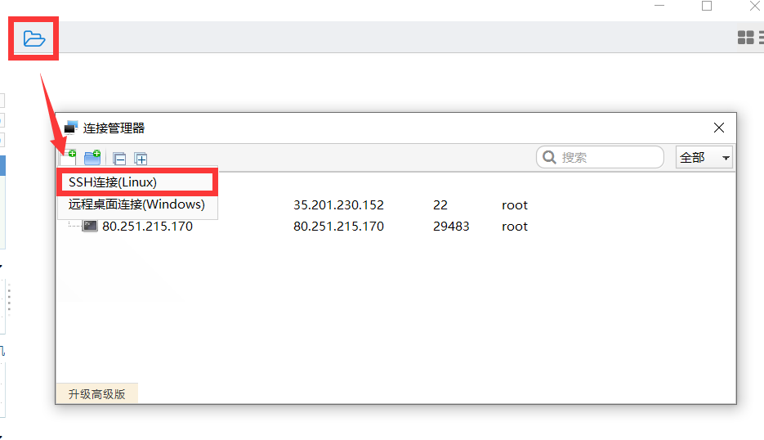

****输入账户和密码****

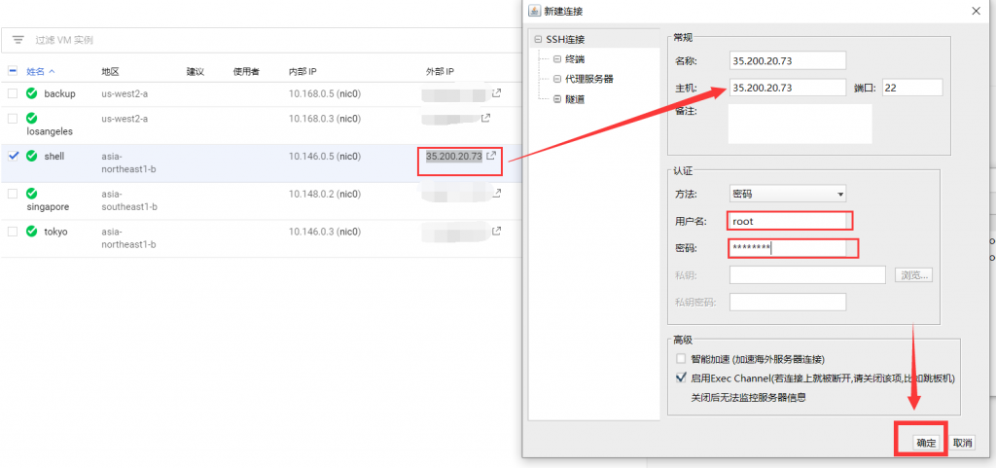

****双击 登录****

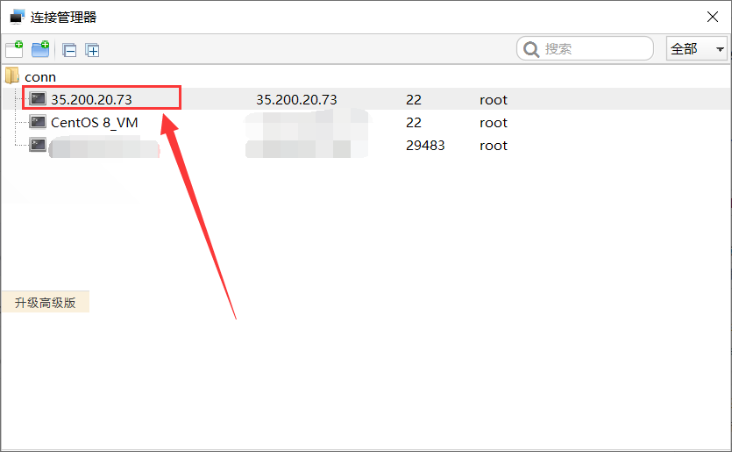

****点击【接受并保存】****

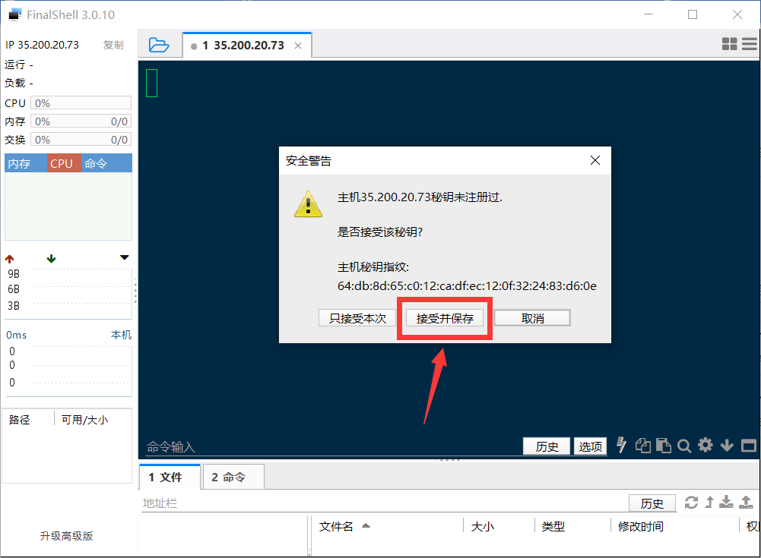

****连接成功****